1. **文件操作概述:**

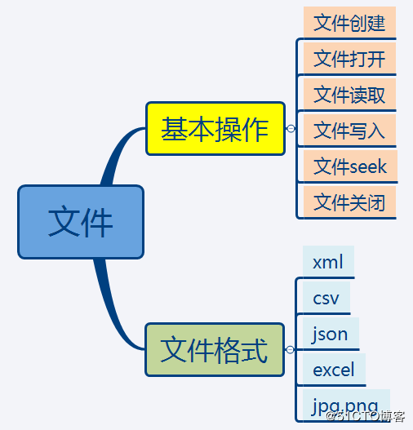

1. **文件打开方式：**

open方法：

open(file, mode='r', buffering=-1, encoding=None, errors=None, newline=None, closefd=True, opener=None)

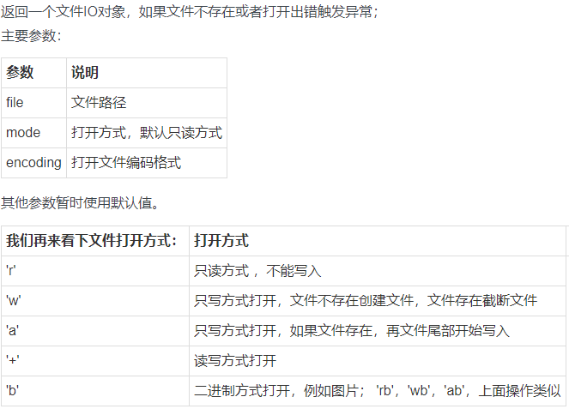

打开文件夹的两种方式：

1. 将打开的文件不存在：

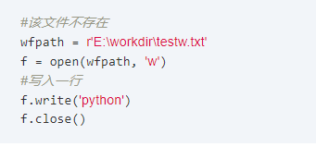

附：则会先创建文件，再进行操作

1. 将操作文件存在：

同上，区别在于若文件存在，则直接进行操作

1. 只读方式打开文件能否读取：

不能，当运行read()方法时会出错

1. 只写方式打开，并在文件尾部追加：

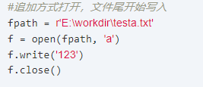

1. 读写方式打开：

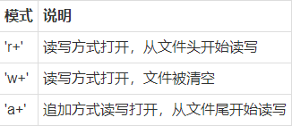

附：此表错误，未修正

1. **文件读取：**

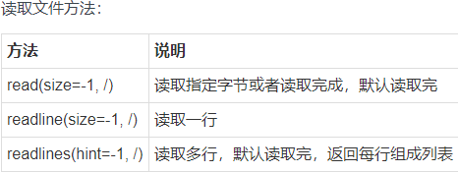

附：read(),传入参数为指定每次读取的字符数，默认为读取全部

附：由于文件读写时都有可能产生IOError，一旦出错，后面的f.close()就不会调用。所以，为了保证无论是否出错都能正确地关闭文件，我们可以使用try ... finally来实现：

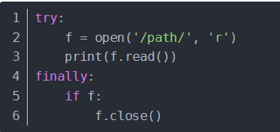

每次都这么写实在太繁琐，所以，Python引入了with语句来自动帮我们调用close()方法：

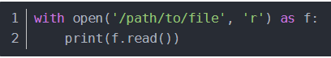

附：相当于try…finally,并且不需要f.close()

1. 一次性读取完：

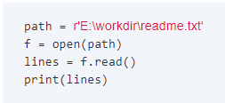

+f.close()

1. 逐行读取：

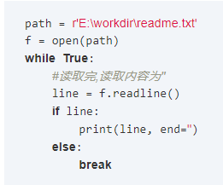

+f.close()

1. 按行一次读完：

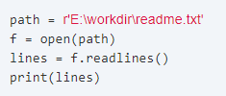

+f.close()

1. 用for循环逐行读取：

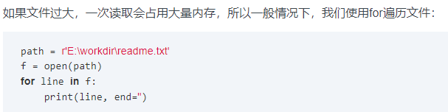

+f.close()

**4. 文件写入：**

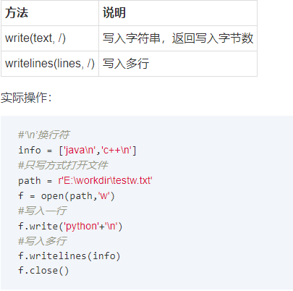

**5. 路径问题：**

1、绝对路径

　　绝对路径有三种使用方法：

　　反斜杠 ‘\’：由于反斜杠 ‘\’ 要用作转义符， 所以如果要使用反斜杠表示路径，则必须使用双反斜杠。

　'C:\\Users\\Administrator\\Desktop\\image\\cork.jpg'

　　原始字符串 r''：可以使用原始字符串+单反斜杠‘\’的方式表示路径

r'C:\Users\Administrator\Desktop\image\cork.jpg'

　　附：推荐这种方法，路径前加r即可

斜杠‘/’：为了避免转义符 ‘\’ 和 原始字符串的麻烦，可以直接用 斜杠‘/’，python中是承认‘/’用于路径分割符号的。

|  |  |
| --- | --- |
| 1 | 'C:/Users/Administrator/Desktop/image/cork.jpg' |

附：这种方法不需要r,直接将反斜杆修改成斜杆

 2、相对路径

　　./Images       表示当前目录下的 Images文件夹

　　../Images      表示当前目录的上一层目录下的Images文件夹

　　/Images        表示，项目根目录

3、资源文件路径问题

　　图片资源变成rc文件的方法

1. 新建一个 .qrc的文件

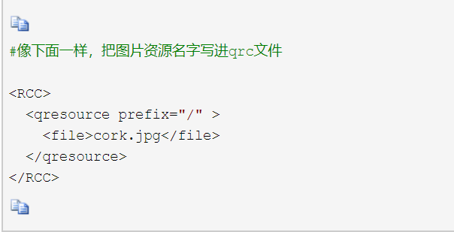

1. 将写进qrc的图片文件放进qrc所在文件夹，并在该文件夹下写一个py程序

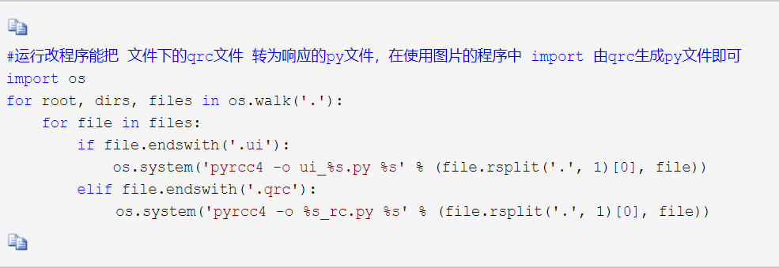

　　c、在调用资源图片文件的地方，地址一定要这么写

　　　　r':/0102.png'